§ 47. Глагол как часть речи
Глагол — часть речи, обозначающая действие. Значение действия отражается в вопросах: что делать? что делает? что сделать? что сделает?
Основными грамматическими категориями глагола являются: 1) вид, переходность/непереходность, залог; 2) наклонение, время, лицо, число. Изменение глагола по лицам и числам называется спряжением.
Глагол — одна из самых больших частей речи в русском языке.
Глагол является организующим центром предложения и имеет самую многочисленную систему форм.

Инфинитив
Начальной формой глагола является инфинитив (неопределённая форма глагола). Инфинитив называет действие вне его отношения к лицу (производителю действия) и моменту речи.
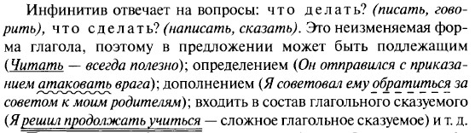
Показателем инфинитива являются формообразующие суффиксы -ть, -ти: рисовать, нести, пилить.
У глаголов, оканчивающихся на -чь, -чь входит в состав корня: беречь, лечь.
Инфинитив характеризуют: категория вида, переходность/не- переходность, возвратность/невозвратность.
Способностью управлять определённым падежом обладают все формы глагола, в том числе инфинитив. Ср.: препятствовать, препятствовал, препятствует, препятствующий, препятствуют (чему?) — движению.

Виды глагола
В современном русском языке выделяют глаголы совершенного и несовершенного вида.
Глаголы несовершенного вида обозначают длительное действие и отвечают на вопросы: что делать? что делает? что делал?что будет делать?
Глаголы совершенного вида обозначают законченное действие и отвечают на вопросы: что сделать? что сделает? что сделал?
Глаголы несовершенного вида имеют формы настоящего, прошедшего и будущего сложного времени.
Глаголы совершенного вида имеют формы прошедшего и будущего простого времени. Ср.:
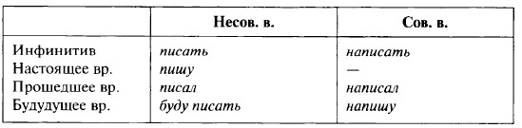

Переходность / непереходность глагола
Глаголы бывают переходными и непереходными.
Переходные глаголы обозначают действие, которое направляется на объект, выраженный вин. и. без предлога (прямое дополнение) (оставлю дом, отдам книгу).
Непереходные глаголы не могут иметь при себе прямое дополнение (ср.: препятствовать движению — непереходный, тормозить движение — переходный).
Дополнение при непереходном глаголе может быть выражено любым косвенным падежом с предлогом и без (кроме вин. п. без предлога). Такое дополнение называется косвенным.

Возвратные глаголы
Возвратными называются глаголы с постфиксом -сь (-ся): учиться, трудиться, бороться. По происхождению -ся — это возвратное местоимение себя (себе). Ср.: одевать себя — одеваться. Постфикс -сь (-ся) всегда находится после окончания

Наклонение глагола
Наклонение глагола выражает отношение действия к действительности.
В современном русском языке глаголы имеют три наклонения: изъявительное, повелительное, сослагательное.
Изъявительное наклонение обозначает действие как реальный факт, протекающий во времени, т. е. действие, которое происходило, происходит или будет происходить в будущем: Мы разошлись на полпути... (Н. Некрасов); Я не унижусь пред тобою... (М. Лермонтов)
Повелительное наклонение выражает побуждение к действию: Не волнуйся, не плачь, не труди сил иссякших и сердца не мучай. (Б. Пастернак)
Сослагательное (условное) наклонение обозначает действие, которое могло бы иметь место при каких-то определённых условиях, или действие желательное: О, если бы я только мог хотя отчасти, я написал бы восемь строк о свойствах страсти. (Б. Пастернак)

Категория времени глагола
В современном русском языке различаются три формы времени глагола: настоящее (читает), прошедшее (читал), будущее (будет читать).
Категория времени показывает на отношение действия к моменту речи.
Глаголы совершенного вида имеют две формы времени: прошедшее (написал) и будущее (напишу); глаголы несовершенного вида — три формы времени: настоящее (пишу), прошедшее (писал), будущее (буду писать).
Формы времени имеют только глаголы в изъявительном наклонении.

Спряжение глагола
Спряжение — это изменение глагола по лицам и числам. Спрягаются глаголы только в изъявительном наклонении в настоящем и будущем времени. В прошедшем времени глаголы изменяются по родам и числам.
В зависимости от характера личных окончаний выделяют два спряжения.
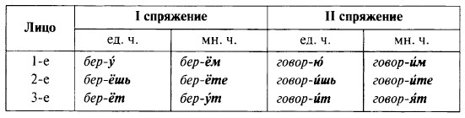
Если окончание глагола ударное, то спряжение определяется по окончанию.
Ко II спряжению с безударными личными окончаниями относятся все глаголы на -ить (кроме брить, стелить), а также 4 глагола на -ать: слышать, гнать, держать, дышать и 7 глаголов на -еть: смотреть, обидеть, видеть, ненавидеть, вертеть, зависеть, терпеть.
Остальные глаголы с безударными личными окончаниями относятся к I спряжению.
В современном русском языке выделяются и разноспрягаемые глаголы: хотеть, бежать. Эти глаголы спрягаются частично по I спряжению, частично по II спряжению.
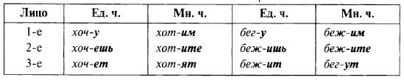

Две основы глагола, Формообразование глагола
В отличие от других частей речи у глагола выделяется не одна, а две основы:
а) основа инфинитива — слыша-ть;
б) основа настоящего времени — слыш-ат.
Чтобы получить основу инфинитива, нужно отбросить суффиксы -ть, -ти: писать — писа-, любить — люби-. От основы инфинитива образуются формы прошедшего времени, включая причастие, при этом сохраняется гласная основы: услыша-тъ, услыша-л, услыша-вший.
В большинстве случаев основа инфинитива совпадает с основой прошедшего времени. Не совпадают эти основы, если на конце инфинитива -чь: печь, но: пек-л-а, беречь, но: берег-л-а и др.
Чтобы получить основу настоящего времени, нужно отбросить окончание в форме 3-го л. мн. ч.: слышат — слыш-, читают (ю — [jу]) — читаj-.
От основы настоящего времени образуются личные окончания глагола настоящего времени, повелительного наклонения, причастия настоящего времени: pa6oтaj-yт, работай-те, работаj-ющ(ий).
В основе настоящего времени может быть чередование звуков: ходит — хож-у (д//ж); секут — сеч-ёт (к//ч).

241. Спишите, вставляя пропущенные буквы и раскрывая скобки. Выделите глаголы в неопределённой форме, укажите их синтаксическую функцию.
1. Я бы тебе совет...вал перестать глупить, что (бы) потом самой (не) было совес...но. (Ч.) 2. Учит...ся всегда пригодит...ся. (Пог.) 3. Что (бы) скрыть свое слишком заметное волнение, он стал закуривать папиросу. (Ч.) 4. Спела песню — начинает злит...ся, уж прошло гораздо больше суток, а — (не) возвраща..тся девица. (М. Г.) 5. (Кое) как удалось разлучит...ся и постылый огонь потушить. Враг мой вечный, пора научит...ся вам кого-нибудь вправду любить. (Ахм.) 6. Во всём мне хочет...ся дойти до самой сути. В работе, в поисках пути, в сердечной смут... . До сущности протёкших дней, до их причины, до оснований, до корней, до сер...цевины. Всё время схватывая нить судеб, событий, жить, думать, чу..ствовать, любить, свершать открытья. (Паст.)
242. Спишите текст, вставляя пропущенные буквы и раскрывая скобки. Выберите из текста пять любых глаголов и укажите их наклонение, время, лицо, число. Определите их синтаксическую роль в предложении. Объясните, почему большинство глаголов, употреблённых в тексте, имеют форму настоящего времени. Выделите ключевые слова в тексте. Подберите свои эпитеты к слову «ночь».
По какому(то) давн...му (не)доразумению к слову «ночь» люди стали прибавлять пугающие эпитеты: тёмная, ч...рная, глухая и даже кромешная. Темнотою ночи стращают малых детей, ув...ряя их, что под окном бродят голодные волки. Мы страшимся её, между тем как именно ночью соверша...тся самое удивительное, что только бывает на земле.
Уставший человек может хорошо отдохнуть лишь ночью. Не когда (нибудь), а именно ночью ра...пуска...тся лепестки цветов. Майскими ночами сер...це полнее зам...рает от солов...иных песен. Но соловей поёт и днём. Однако дневным его руладам чего(то) (не)хватает: сочности что(ли), иных(ли) каких от...енков. Видно, для ночи (звонкоголосое это существо оставляет лучшую свою песнь.
(М. Алексеев)

